PÓS-TECH • DEVOPS • FIAP
TECH CHALLENGE
FASE 2
ToggleMaster
Implementação de Arquitetura de Microsserviços na AWS
━━━━━━━━━━━━━━━━━━━━━━━━━━━━━━━━━━━━
Afonso Victoriano Franco • Cesar Augusto Ferreira Alves
Jeferson Lima Papalino • Jonatas Ariel Nunes • Willian Felix Corrêa
Outubro de 2026 | AWS Academy — us-east-1

Identificação e dados da entrega
Integrante | RM | Discord
Afonso Victoriano Franco | Preencher | Preencher
Cesar Augusto Ferreira Alves | Preencher | Preencher
Jeferson Lima Papalino | Preencher | Preencher
Jonatas Ariel Nunes | Preencher | Preencher
Willian Felix Corrêa | Preencher | Preencher

Antes da entrega oficial, preencher RM, Discord, URL do repositório e link do vídeo. Os campos não foram inventados porque esses dados não existem nos arquivos analisados.

Visão rápida do resultado
EKS  Kubernetes 1.37 | NÓS  2 em estado Ready | APLICAÇÕES  5 Deployments 1/1
SEGREDOS  4 ExternalSecrets | ENTRADA  NLB ativo | FLUXO E2E  Aprovado até DynamoDB
Estado observado durante a validação de 29/10/2026; recursos de laboratório são transitórios.

Sumário
1. Introdução 5
2. Objetivo 6
3. Evolução da arquitetura 7
3.1 Microsserviços 7
3.2 Fluxo funcional 7
4. Atendimento aos requisitos da Fase 2 9
5. Ambiente local com Docker Compose 10
5.1 Containers locais 10
5.2 Execução local 11
5.3 Kubernetes local 11
6. Conteinerização 12
7. Arquitetura AWS implantada 13
7.1 Inventário principal 13
7.2 Imagens publicadas 13
7.3 Endpoint externo 14
8. Kubernetes no EKS 15
8.1 Recursos e probes 15
8.2 Roteamento do Ingress 15
8.3 Inicialização dos bancos 16
9. Serviços de dados e mensageria 17
9.1 RDS PostgreSQL 17
9.2 ElastiCache Redis 17
9.3 SQS e DynamoDB 17
10. Segurança 18
10.1 Gestão de segredos 18
10.2 Segurança dos containers 18
10.3 Rede e identidade 18
11. Escalabilidade e resiliência 19
12. Configuração e sequência de implantação 20
13. Correção do evaluation-service 21
14. Validação da aplicação 22
14.1 Teste seguro pelo endpoint público 22
15. Evidências do estado final 23
16. Arquitetura de microsserviços 24
16.1 Vantagens 24
16.2 Desvantagens e novos custos operacionais 24
17. Análise dos 12-Factor App 25
18. Considerações de custos 26
19. Desafios encontrados 27
20. Decisões técnicas 28
21. Limitações e melhorias recomendadas 29
22. Conclusão 30
23. Links e arquivos da entrega 31
Checklist antes do envio 31

O sumário e a paginação são atualizados automaticamente na geração do PDF.

1. Introdução
Na Fase 1, o ToggleMaster foi disponibilizado como uma aplicação monolítica executada em instâncias Amazon EC2 e conectada a um banco PostgreSQL no Amazon RDS. A solução foi adequada para validar o MVP, mas a evolução do volume de acessos e da complexidade funcional passou a exigir componentes independentes, escaláveis e com responsabilidades bem definidas.
Na Fase 2, o sistema foi decomposto em cinco microsserviços: autenticação, gerenciamento de feature flags, regras de segmentação, avaliação de flags e processamento analítico. Cada serviço foi conteinerizado, recebeu configuração própria e passou a ser implantado no Kubernetes. O ambiente de produção acadêmico utiliza Amazon EKS, imagens privadas no Amazon ECR e serviços gerenciados da AWS para persistência, cache e mensageria.
O trabalho contemplou três níveis complementares de execução:
- ambiente local completo com Docker Compose;
- cluster Kubernetes local com Kind para validação dos manifestos;
- implantação real no AWS Academy, com EKS e serviços gerenciados.
O resultado final foi validado ponta a ponta: uma requisição externa atravessou o Network Load Balancer e o Nginx Ingress, chegou aos microsserviços, consultou regras e flags, utilizou Redis, publicou um evento no SQS e terminou com a persistência do dado analítico no DynamoDB.

2. Objetivo
O objetivo desta fase foi transformar o MVP monolítico do ToggleMaster em um ecossistema distribuído e operável em Kubernetes, atendendo aos seguintes pontos:
- criar imagens Docker otimizadas para os cinco microsserviços;
- executar todo o ecossistema localmente em um único Docker Compose;
- provisionar e utilizar recursos gerenciados na AWS;
- publicar as imagens em cinco repositórios privados do ECR;
- implantar os serviços em um cluster EKS;
- utilizar Namespaces, Deployments, Services, ConfigMaps, Secrets, Ingress e probes;
- disponibilizar acesso externo através de Nginx Ingress e Network Load Balancer;
- implementar escalabilidade horizontal para evaluation e analytics;
- proteger configurações sensíveis com AWS Secrets Manager e External Secrets Operator;
- comprovar o fluxo funcional até a gravação no DynamoDB.

3. Evolução da arquitetura
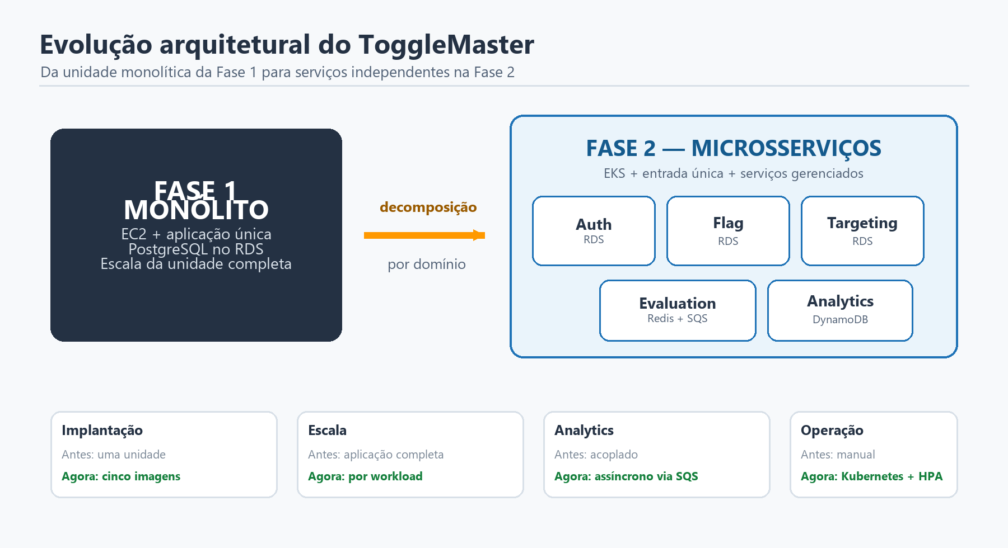
Figura 1 — Evolução arquitetural entre as Fases 1 e 2.
Na arquitetura monolítica, uma única unidade de implantação concentrava autenticação, feature flags, regras, avaliação e persistência. Na nova arquitetura, cada domínio possui um serviço independente, com interface e dependências próprias.
Essa separação permite que o caminho de avaliação, mais sensível à latência, escale sem exigir réplicas adicionais de todas as demais funcionalidades. Também possibilita que o processamento analítico aconteça de forma assíncrona, sem aumentar o tempo de resposta percebido pelo cliente.

3.1 Microsserviços
Serviço | Tecnologia | Porta | Responsabilidade | Dependência principal
auth-service | Go, build 1.22 | 8001 | criação e validação de chaves de API | RDS PostgreSQL Auth
flag-service | Python 3.11 | 8002 | CRUD das definições de feature flags | RDS PostgreSQL Flag
targeting-service | Python 3.11 | 8003 | manutenção de regras de segmentação | RDS PostgreSQL Targeting
evaluation-service | Go, build 1.22 | 8004 | decisão final de avaliação, cache e publicação de eventos | ElastiCache Redis e SQS
analytics-service | Python 3.11 | 8005 | consumo assíncrono e persistência analítica | SQS e DynamoDB

3.2 Fluxo funcional
O cliente cria ou utiliza uma chave no auth-service. As definições das flags ficam sob responsabilidade do flag-service e as regras são mantidas pelo targeting-service. Ao receber uma avaliação, o evaluation-service consulta os dois serviços, utiliza Redis para reduzir a latência do caminho quente e retorna o resultado booleano. Em seguida, publica um evento no SQS. O analytics-service consome esse evento e grava o registro na tabela DynamoDB.

4. Atendimento aos requisitos da Fase 2
Requisito | Implementação | Situação
Cinco Dockerfiles | Um Dockerfile multi-stage por microsserviço | Atendido
Nove containers locais | Cinco aplicações, dois PostgreSQL, um Redis e um LocalStack | Atendido por equivalência funcional
DynamoDB local | DynamoDB emulado pelo LocalStack, junto com SQS | Atendido por equivalência funcional
Cluster Kubernetes | Kind no ambiente local e EKS no AWS Academy | Atendido
Cinco repositórios ECR | Um repositório privado por serviço | Atendido
Três bancos RDS | Auth, Flag e Targeting em instâncias independentes | Atendido
ElastiCache Redis | Redis Cluster com TLS para o evaluation-service | Atendido
DynamoDB | Tabela ToggleMasterAnalytics | Atendido
SQS Standard | Fila evaluation-analytics-queue | Atendido
Metrics Server | Instalado para fornecer métricas aos HPAs | Atendido
Nginx Ingress | ingress-nginx publicado por NLB | Atendido
Namespaces separados | auth, flag, targeting, evaluation e analytics | Atendido
Requests, limits e probes | Definidos nos cinco Deployments | Atendido
HPA do evaluation | CPU, mínimo 1 e máximo 5 réplicas | Atendido
HPA do analytics | CPU, mínimo 1 e máximo 5 réplicas | Atendido
Teste ponta a ponta | Validado até SQS, Analytics e DynamoDB | Atendido

O enunciado menciona DynamoDB Local. Foi utilizado LocalStack porque ele reproduz tanto DynamoDB quanto SQS em um único container, mantendo o total exigido de nove containers e permitindo testar localmente o mesmo fluxo assíncrono usado na AWS.

5. Ambiente local com Docker Compose
O arquivo docker-compose.yml sobe todos os componentes necessários sem depender de uma conta AWS. Os serviços de aplicação continuam ouvindo internamente nas portas 8001 a 8005; no Windows, são publicadas as portas 18001 a 18005 para evitar conflito com outros projetos.
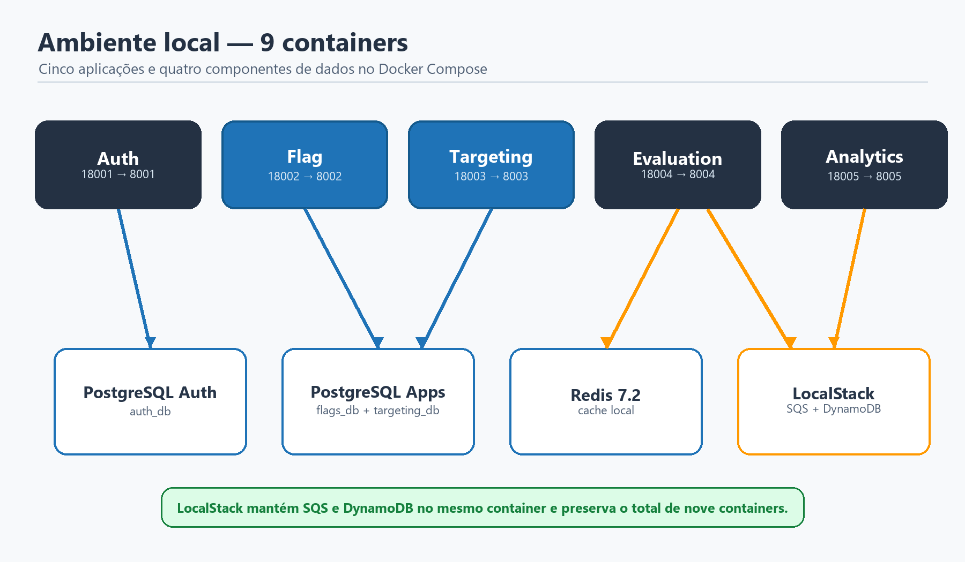
Figura 2 — Ambiente local com cinco aplicações e quatro componentes de dados.

5.1 Containers locais
Container | Imagem ou build | Porta publicada | Finalidade
auth-service | build local | 18001 | autenticação e chaves de API
flag-service | build local | 18002 | feature flags
targeting-service | build local | 18003 | regras de segmentação
evaluation-service | build local | 18004 | avaliação e publicação de eventos
analytics-service | build local | 18005 | worker e health endpoint
auth-db | postgres:16-alpine | interna | banco auth_db
apps-db | postgres:16-alpine | interna | bancos flags_db e targeting_db
redis | redis:7.2-alpine | interna | cache de avaliação
aws-local | localstack/localstack:3.8.1 | 4566 | SQS e DynamoDB locais

Os health checks e as condições de dependência evitam que as aplicações iniciem antes dos bancos e dos serviços emulados. Os volumes nomeados preservam os dados entre reinicializações.

5.2 Execução local
Copy-Item .env.example .env
.\scripts\start-local.ps1
.\scripts\test-local.ps1
docker compose ps

O teste automatizado cria uma chave de API, registra uma flag, cria uma regra com 100% de ativação, avalia a flag, aguarda o processamento da fila e confirma a persistência no DynamoDB local.

5.3 Kubernetes local
O projeto também inclui um cluster Kind isolado, com Nginx Ingress e Metrics Server. O Ingress local é publicado em http://localhost:18080, usando o cabeçalho Host: togglemaster.local.
.\scripts\setup-kind.ps1
.\scripts\test-k8s.ps1
kubectl get pods -n togglemaster
kubectl get hpa -n togglemaster

O Kind não substitui as evidências da AWS, mas reduz o risco de falhas de manifesto antes da aplicação no EKS.
No ambiente Kubernetes local, o HPA do evaluation trabalha entre 2 e 8 réplicas e o do analytics entre 1 e 6, ambos com alvo de CPU de 70%. Esses parâmetros são diferentes do ambiente AWS, onde a faixa é de 1 a 5 réplicas e o alvo foi reduzido para 30% para facilitar a demonstração acadêmica.

6. Conteinerização
Os cinco Dockerfiles utilizam múltiplos estágios. O estágio de build contém compiladores e dependências; o estágio final recebe somente o necessário para execução.
Serviço | Imagem de build | Imagem final | Processo de execução
auth-service | golang:1.22-alpine | alpine:3.20 | binário Go estático
flag-service | python:3.11-slim | python:3.11-slim | Gunicorn, 2 workers e 2 threads
targeting-service | python:3.11-slim | python:3.11-slim | Gunicorn, 2 workers e 2 threads
evaluation-service | golang:1.22-alpine | alpine:3.20 | binário Go estático
analytics-service | python:3.11-slim | python:3.11-slim | Gunicorn, 1 worker e 2 threads

Boas práticas aplicadas:
- execução como usuário não privilegiado de UID 10001;
- dependências instaladas em estágio separado;
- imagens finais menores, sem compiladores;
- health checks em todos os containers;
- logs direcionados para saída padrão;
- binários Go compilados sem CGO, com símbolos removidos;
- ausência de credenciais reais nas imagens.

7. Arquitetura AWS implantada
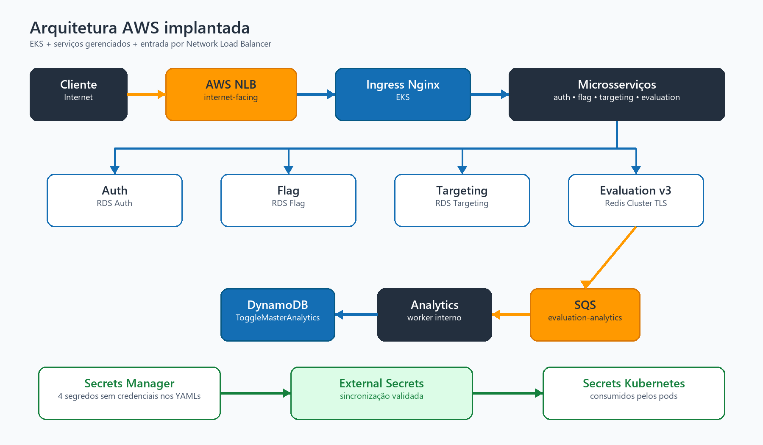
Figura 3 — Arquitetura validada no AWS Academy em 29/10/2026.
O ambiente foi implantado na conta acadêmica, região us-east-1. A entrada pública é fornecida por um Network Load Balancer internet-facing. O tráfego segue para o Nginx Ingress Controller e é encaminhado ao Service Kubernetes correto conforme a rota.

7.1 Inventário principal
Camada | Recurso implantado
Orquestração | EKS eks-togglemaster, Kubernetes 1.37
Nós | 2 nós em estado Ready
Registro de imagens | cinco repositórios privados no ECR
Entrada | NLB + ingress-nginx chart 4.15.1 / app 1.15.1
Bancos relacionais | três instâncias privadas RDS PostgreSQL
Cache | ElastiCache Redis Cluster com TLS
Mensageria | SQS Standard evaluation-analytics-queue
NoSQL | DynamoDB ToggleMasterAnalytics
Segredos | AWS Secrets Manager + External Secrets Operator 2.14.0
Escala | Metrics Server + dois HPAs

7.2 Imagens publicadas
Serviço | Versão implantada
auth-service | v1
flag-service | v1
targeting-service | v1
evaluation-service | v3
analytics-service | v1

A versão v3 do evaluation-service contém a correção de compatibilidade com o Redis 7 do ElastiCache. O digest registrado no ECR foi sha256:8e6fdb41e384e0f929a39d1cc5ac5234f76d6997fd249ec05092c70bbf6d6c0d.

7.3 Endpoint externo
http://ae6a5981f8069438481a714114fef81d-9676d8a498457cbb.elb.us-east-1.amazonaws.com

Esse DNS é gerado pela AWS e pode mudar se o Service do ingress-nginx for recriado. A raiz / não possui rota e, portanto, retorna 404 Not Found do Nginx. Esse retorno não indica falha do Load Balancer; as rotas válidas são as definidas nos Ingresses.

8. Kubernetes no EKS
Cada domínio possui seu próprio Namespace. Essa separação simplifica a organização, limita colisões de nomes e prepara o ambiente para políticas mais específicas.
Namespace | Deployment | Service | Porta
auth | auth-service | ClusterIP | 8001
flag | flag-service | ClusterIP | 8002
targeting | targeting-service | ClusterIP | 8003
evaluation | evaluation-service | ClusterIP | 8004
analytics | analytics-service | ClusterIP | 8005

8.1 Recursos e probes
Serviço | CPU request/limit | Memória request/limit | Probes
auth | 100m / 500m | 128Mi / 256Mi | startup, readiness e liveness HTTP
flag | 100m / 500m | 128Mi / 384Mi | startup, readiness e liveness HTTP
targeting | 100m / 500m | 128Mi / 384Mi | startup, readiness e liveness HTTP
evaluation | 100m / 500m | 128Mi / 256Mi | startup, readiness e liveness HTTP
analytics | 100m / 500m | 128Mi / 384Mi | startup TCP, readiness HTTP e liveness TCP

Os requests permitem ao scheduler reservar capacidade, enquanto os limits reduzem o risco de um pod consumir recursos excessivos. As probes impedem o envio de tráfego antes de a aplicação estar pronta e permitem recuperação automática de processos sem resposta.

8.2 Roteamento do Ingress
Operação | Método e rota pública | Destino interno
Saúde do Auth | GET /auth/health | auth-service:8001 /health
Criar API key | POST /auth/admin/keys | auth-service:8001 /admin/keys
Validar API key | GET /auth/validate | auth-service:8001 /validate
Feature flags | GET/POST /flags | flag-service:8002
Flag específica | GET/PUT/DELETE /flags/{name} | flag-service:8002
Regras | POST /rules | targeting-service:8003
Regra específica | GET/PUT/DELETE /rules/{flag_name} | targeting-service:8003
Avaliação | GET /evaluate?user_id={id}&flag_name={flag} | evaluation-service:8004

O analytics-service é um worker interno e não possui Ingress público.

8.3 Inicialização dos bancos
Três Jobs Kubernetes executam os scripts SQL de inicialização:
- auth-db-init;
- flag-db-init;
- targeting-db-init.
Durante a validação, os três Jobs atingiram o estado Succeeded. Como possuem limpeza automática após a conclusão, eles podem não permanecer listados indefinidamente. Os scripts ficam em ConfigMaps e as URLs de conexão são obtidas dos Secrets sincronizados.

9. Serviços de dados e mensageria
Os recursos foram escolhidos de acordo com o perfil de cada dado, evitando utilizar um único banco para todas as necessidades.
Serviço AWS | Tipo de dado | Motivo da escolha
RDS PostgreSQL | chaves, flags e regras | consistência transacional, relacionamentos e consultas estruturadas
ElastiCache Redis | resultados temporários de avaliação | baixa latência e acesso rápido no caminho quente
DynamoDB | eventos analíticos | alta escala, persistência NoSQL e acesso por chave
SQS | eventos de avaliação | desacoplamento, absorção de picos e processamento assíncrono

9.1 RDS PostgreSQL
Auth, Flag e Targeting utilizam instâncias independentes. Essa abordagem evita que um serviço acesse diretamente as tabelas de outro e preserva a autonomia dos domínios. As instâncias não são publicamente acessíveis; a porta 5432 é liberada somente para a origem autorizada do EKS.

9.2 ElastiCache Redis
O evaluation-service utiliza Redis Cluster com criptografia em trânsito. A conexão usa TLS e autenticação, armazenadas fora dos manifestos. O cache reduz chamadas repetidas aos serviços de flag e targeting durante a janela configurada.

9.3 SQS e DynamoDB
Depois de responder ao cliente, o evaluation-service publica um evento na fila. O analytics-service realiza long polling, grava o item no DynamoDB e somente então remove a mensagem da fila. Assim, a persistência analítica não bloqueia o caminho síncrono da avaliação.
O SQS Standard oferece entrega pelo menos uma vez. O ensaio confirmou o fluxo ponta a ponta, mas a implementação ainda não apresenta DLQ, idempotência baseada no identificador da mensagem ou padrão outbox. Se a gravação ocorrer e a remoção da mensagem falhar, uma nova tentativa pode gerar duplicidade. Além disso, a publicação pelo evaluation ocorre de forma assíncrona e ainda não possui retry persistente. Essas garantias adicionais ficam como evolução para produção.

10. Segurança
A implantação evita armazenar credenciais temporárias ou senhas diretamente nos YAMLs.

10.1 Gestão de segredos
AWS Secrets Manager
↓
ClusterSecretStore
↓
External Secrets Operator
↓
Secrets Kubernetes
↓
Pods autorizados

Foram utilizados quatro documentos no Secrets Manager: togglemaster/auth, togglemaster/flag, togglemaster/targeting e togglemaster/evaluation. As três URLs de banco, a chave administrativa, o token Redis e a chave interna do evaluation permanecem no serviço gerenciado.
Os quatro recursos ExternalSecret foram validados com SecretSynced=True, e o ClusterSecretStore apresentou estado válido.
O intervalo de sincronização é de um minuto. Como os serviços consomem esses valores por variáveis de ambiente, uma rotação atualiza o Secret Kubernetes, mas os pods em execução precisam de rollout controlado ou de um reloader para receber o novo valor.

10.2 Segurança dos containers
Nos Deployments foram aplicados:
- runAsNonRoot: true;
- usuário e grupo 10001;
- allowPrivilegeEscalation: false;
- filesystem raiz somente leitura;
- remoção de todas as Linux capabilities;
- perfil seccomp RuntimeDefault;
- volumes temporários emptyDir somente quando necessários.

10.3 Rede e identidade
RDS e ElastiCache permanecem privados. Os Security Groups liberam somente EKS para RDS em TCP 5432 e EKS para Redis em TCP 6379. O NLB expõe o Ingress, não os bancos.
No AWS Academy, a LabRole existente foi utilizada porque o laboratório não permite criar roles específicas. O IMDSv2 foi mantido obrigatório e o hop limit foi configurado como 2 para permitir que os pods alcançassem as credenciais temporárias do nó. Essa é uma limitação do laboratório; em produção, a recomendação é usar EKS Pod Identity ou IRSA com políticas mínimas por serviço.
Limite do laboratório: o endpoint observado utiliza HTTP. Chaves enviadas à API, inclusive a Master Key usada na rota administrativa, não devem trafegar dessa forma em produção. Também não há NetworkPolicy, WAF ou rate limiting comprovados. Namespaces organizam os recursos, mas não isolam o tráfego por si só. Uma publicação real exige HTTPS, restrição da rota administrativa, controles de borda e segmentação de rede.

11. Escalabilidade e resiliência
O Metrics Server fornece utilização de CPU aos HPAs. Foram criados dois recursos autoscaling/v2:
HPA | Mínimo | Máximo | Métrica | Alvo | Estabilização de scale-down
evaluation-service-hpa | 1 | 5 | CPU média | 30% | 60 segundos
analytics-service-hpa | 1 | 5 | CPU média | 30% | 60 segundos

O alvo de 30% foi adotado para tornar a demonstração de escalabilidade mais sensível no ambiente acadêmico. O evaluation escala para responder ao aumento de requisições. O analytics escala quando o consumo de mensagens aumenta sua utilização de CPU.
O KEDA seria mais apropriado para escalar o analytics diretamente pela profundidade da fila, inclusive de zero réplicas. Ele não foi usado porque a criação das roles necessárias não é permitida pela LabRole do AWS Academy. O HPA por CPU é o workaround previsto no enunciado.
Além da escala horizontal, a solução utiliza readiness e liveness probes, reinício automático dos containers, fila para amortecer picos e dois nós Ready no cluster.
Os dois targets saudáveis do NLB e os dois nós não significam alta disponibilidade completa das aplicações. A réplica inicial dos Deployments é 1, e não foram configurados PodDisruptionBudgets, anti-affinity ou topology spread. O HPA oferece capacidade de escala, mas a distribuição e a tolerância a interrupções ainda podem evoluir.

12. Configuração e sequência de implantação
A implantação foi executada em uma ordem que reduz dependências circulares e facilita o diagnóstico.
- Validar conta, região, recursos gerenciados e repositórios ECR.
- Publicar as cinco imagens nos respectivos repositórios.
- Validar o EKS e recuperar os dois nós.
- Ajustar o hop limit do IMDS para 2, mantendo IMDSv2 obrigatório.
- Liberar os fluxos de rede EKS para RDS e ElastiCache.
- Instalar Metrics Server, ingress-nginx e External Secrets Operator.
- Criar o ClusterSecretStore e sincronizar os quatro segredos.
- Executar os três Jobs de inicialização SQL.
- Aplicar Deployments, Services, ConfigMaps, Ingresses e HPAs.
- Validar pods, probes, endpoints e logs.
- Publicar a correção do evaluation-service como v3 e executar o rollout.
- Provisionar o NLB através do Service do ingress-nginx.
- Executar o smoke test externo completo.
Comandos operacionais principais:
kubectl kustomize .\k8s-aws
kubectl apply -k .\k8s-aws
kubectl get pods,svc,ingress,hpa -A
kubectl get externalsecret -A
kubectl get clustersecretstore

13. Correção do evaluation-service
Durante o rollout inicial, o evaluation-service encerrava ao interpretar a resposta CLUSTER SLOTS do Redis 7 do ElastiCache. A biblioteca github.com/go-redis/redis/v8 v8.11.5 aceitava somente duas ou três posições no endereço do nó, mas o serviço gerenciado retornava quatro.
Erro observado:
got 4 elements in cluster info address, expected 2 or 3

A solução aplicada foi:
- migrar para github.com/redis/go-redis/v9 v9.18.0;
- preservar TLS 1.2, autenticação e cluster mode;
- atualizar os testes do serviço;
- executar os testes com Go 1.22;
- gerar e publicar a imagem evaluation-service:v3;
- atualizar manifesto EKS, Compose AWS e documentação;
- executar novo rollout no cluster.
Após a correção, os logs confirmaram conexão com o Redis Cluster e inicialização do cliente SQS. Esse incidente demonstrou a importância de validar bibliotecas contra a resposta real do serviço gerenciado, não apenas contra o Redis local standalone.

14. Validação da aplicação
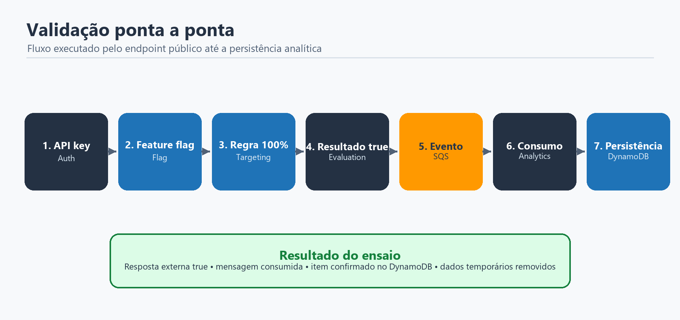
Figura 4 — Sequência comprovada no smoke test externo.
O teste realizado pelo endpoint do NLB executou as seguintes etapas:
- criação de uma API key com a chave administrativa;
- validação da nova API key no auth-service;
- criação de uma feature flag habilitada;
- criação de uma regra do tipo PERCENTAGE com valor 100;
- chamada externa ao endpoint /evaluate;
- retorno booleano true;
- publicação do evento no SQS;
- consumo da mensagem pelo analytics-service;
- gravação na tabela ToggleMasterAnalytics;
- remoção da flag e da regra temporárias.
Resposta funcional observada:
{
"flag_name": "<flag-de-teste>",
"user_id": "<usuario-de-teste>",
"result": true
}

14.1 Teste seguro pelo endpoint público
$base = 'http://ae6a5981f8069438481a714114fef81d-9676d8a498457cbb.elb.us-east-1.amazonaws.com'
Invoke-RestMethod "$base/auth/health"
Invoke-RestMethod "$base/auth/validate" -Headers @{ Authorization = 'Bearer <API_KEY>' }
Invoke-RestMethod "$base/evaluate?user_id=usuario&flag_name=nome-da-flag"

As chaves devem ser informadas em tempo de execução e nunca incluídas em scripts versionados ou documentos.

15. Evidências do estado final
Item verificado | Evidência registrada | Resultado
EKS | cluster eks-togglemaster, Kubernetes 1.37 | Aprovado
Nós | dois nós em estado Ready | Aprovado
Aplicações | cinco Deployments disponíveis em 1/1 no snapshot de 29/10/2026 | Aprovado
Estabilidade | pods em Running e zero reinicializações no snapshot de 29/10/2026 | Aprovado
Inicialização SQL | três Jobs concluídos durante a validação | Aprovado
Segredos | quatro ExternalSecrets sincronizados durante a validação | Aprovado
Secret store | ClusterSecretStore válido | Aprovado
NLB | internet-facing e estado active | Aprovado
Targets | dois targets saudáveis nas portas 80 e 443 | Aprovado
Escalabilidade | HPAs de evaluation e analytics ativos | Aprovado
Avaliação | resposta externa com resultado true | Aprovado
Mensageria | evento publicado e consumido no SQS | Aprovado
Analytics | item persistido no DynamoDB | Aprovado

16. Arquitetura de microsserviços

16.1 Vantagens
- escalabilidade independente do caminho de avaliação e do worker analítico;
- isolamento de falhas e responsabilidades;
- deploy separado por serviço;
- possibilidade de escolher a tecnologia adequada a cada domínio;
- bancos e recursos de dados alinhados ao tipo de carga;
- processamento assíncrono para reduzir o acoplamento temporal;
- evolução gradual de cada componente.

16.2 Desvantagens e novos custos operacionais
- mais componentes para implantar, observar e proteger;
- necessidade de descoberta de serviços e roteamento;
- maior complexidade de diagnóstico entre chamadas distribuídas;
- consistência eventual no processamento analítico;
- gestão de versões de imagens e contratos de API;
- custo de cluster, Load Balancer e serviços gerenciados;
- necessidade futura de tracing, métricas e logs centralizados.

17. Análise dos 12-Factor App
Fator | Situação na Fase 2 | Análise
I. Codebase | Atende | código organizado por serviço e manifestos versionáveis
II. Dependencies | Atende | Go Modules e requirements.txt; builds reproduzíveis em containers
III. Config | Atende | ConfigMaps e Secrets externos ao código
IV. Backing Services | Atende | RDS, Redis, SQS e DynamoDB tratados como recursos substituíveis
V. Build, Release, Run | Atende parcialmente | estágios separados, porém ainda sem pipeline CI/CD completo
VI. Processes | Atende | aplicações stateless; estado mantido em serviços externos
VII. Port Binding | Atende | cada serviço publica sua própria porta HTTP
VIII. Concurrency | Atende | Deployments e HPAs permitem múltiplas réplicas
IX. Disposability | Atende parcialmente | probes e reinício automático; graceful shutdown pode evoluir
X. Dev/Prod Parity | Atende parcialmente | mesmas APIs, porém LocalStack e bancos locais substituem serviços AWS
XI. Logs | Atende parcialmente | logs em stdout; falta centralização e correlação
XII. Admin Processes | Atende | inicialização de banco executada por Jobs Kubernetes

Em comparação com a Fase 1, houve avanço expressivo em configuração externa, concorrência, processos stateless, separação de backing services e automação operacional.

18. Considerações de custos
O ambiente foi executado no AWS Academy e não foi registrada uma estimativa financeira consolidada para a Fase 2. Por isso, este documento não apresenta valores simulados como se fossem cobrança real.
Os principais direcionadores de custo em uma conta de produção seriam:
- plano de controle do EKS;
- instâncias do Managed Node Group;
- três instâncias RDS e armazenamento;
- ElastiCache Redis Cluster;
- Network Load Balancer e processamento de dados;
- armazenamento e transferência do ECR;
- requisições e armazenamento de SQS e DynamoDB;
- observabilidade no CloudWatch;
- tráfego entre zonas e eventual NAT Gateway.
Uma estimativa formal deve registrar região, tipos de instância, armazenamento, alta disponibilidade, volume de requisições e tráfego. Esses valores devem ser calculados no AWS Pricing Calculator próximo da data da entrega.

19. Desafios encontrados
- adaptação do projeto às limitações de IAM do AWS Academy;
- acesso dos pods aos serviços AWS usando a LabRole do nó;
- ajuste seguro do IMDSv2 e hop limit;
- comunicação privada entre EKS, três RDS e ElastiCache;
- sincronização de segredos sem credenciais estáticas nos YAMLs;
- inicialização independente dos três bancos;
- compatibilidade entre a biblioteca Redis e o Redis 7 em cluster mode;
- migração do Load Balancer clássico para NLB;
- validação de todos os caminhos do Ingress;
- confirmação do fluxo assíncrono até o DynamoDB;
- manutenção de equivalência funcional entre o ambiente local e a AWS.

20. Decisões técnicas
Microsserviços por domínio: autenticação, flags, targeting, avaliação e analytics foram separados para reduzir acoplamento e permitir escala independente.
SQS entre avaliação e analytics: o caminho síncrono retorna rapidamente e o processamento analítico ocorre de forma assíncrona.
Redis no caminho quente: avaliações repetidas podem ser atendidas com menor latência.
Três RDS independentes: cada serviço relacional controla seu próprio esquema e credenciais.
LocalStack no ambiente local: SQS e DynamoDB são reproduzidos em um único container, preservando o total de nove containers.
Kustomize para os manifestos AWS: permite renderização e aplicação conjunta, mantendo os diretórios organizados por domínio.
External Secrets Operator: evita copiar valores sensíveis para os manifestos e automatiza a sincronização com o Secrets Manager.
HPA por CPU: solução compatível com as limitações do AWS Academy; KEDA foi mantido como evolução recomendada.
NLB com ingress-nginx: oferece um único ponto de entrada e roteamento por caminho para os serviços públicos.

21. Limitações e melhorias recomendadas
- Publicar o endpoint em um domínio Route 53 e habilitar HTTPS com certificado ACM.
- Substituir LabRole e acesso via IMDS por EKS Pod Identity ou IRSA.
- Aplicar políticas IAM mínimas e específicas para evaluation e analytics.
- Implantar observabilidade centralizada com métricas, logs, alertas e tracing distribuído.
- Criar pipeline CI/CD para testes, build, scan, publicação no ECR e rollout.
- Utilizar tags imutáveis ou digest nos Deployments de todos os serviços.
- Criar PodDisruptionBudgets e políticas de afinidade para maior disponibilidade.
- Avaliar NetworkPolicies entre os Namespaces.
- Configurar HTTPS, rate limiting e proteção de borda.
- Usar KEDA para o analytics em uma conta que permita as roles necessárias.
- Realizar testes de carga documentados e registrar o comportamento dos HPAs.
- Automatizar a infraestrutura com Terraform ou outra ferramenta de IaC.
- Adicionar DLQ, idempotência, alarmes e retry/outbox ao fluxo SQS.
- Automatizar o rollout após rotação de Secrets.
- Revisar os pools de conexão e a exposição de detalhes de erro dos serviços Python.

22. Conclusão
A Fase 2 transformou o ToggleMaster de um MVP monolítico em uma plataforma de microsserviços conteinerizada e implantada em Kubernetes. A solução atende aos requisitos centrais do desafio e foi validada tanto localmente quanto em um ambiente EKS real.
O uso combinado de RDS, ElastiCache, SQS e DynamoDB alinhou cada tipo de dado ao serviço mais adequado. O Nginx Ingress e o NLB forneceram uma entrada única, enquanto Metrics Server e HPA permitiram escalabilidade horizontal. A gestão de segredos foi elevada para o AWS Secrets Manager, sincronizado pelo External Secrets Operator.
O teste ponta a ponta confirmou a integração entre todas as camadas: autenticação, configuração de flags, regras, avaliação, cache, fila e analytics. A correção realizada no cliente Redis também demonstrou capacidade de diagnóstico e adaptação a diferenças reais entre o ambiente local e um serviço gerenciado.
Como próximos passos, a arquitetura deve evoluir em identidade por workload, HTTPS, CI/CD e observabilidade. Mesmo com as restrições do AWS Academy, o ambiente entregue estabelece uma base coerente para operação, escala e melhoria contínua.

23. Links e arquivos da entrega
Item | Informação
Repositório principal | Preencher antes da entrega
Vídeo de demonstração | Preencher antes da entrega
Diagrama de arquitetura | docs/arquitetura_aws_togglemaster.png
Manifestos AWS | k8s-aws/ e k8s-aws.zip
Docker Compose local | docker-compose.yml
Docker Compose com AWS | docker-compose.aws.yml
Relatório operacional | docs/Relatorio_Implantacao_AWS_ToggleMaster.docx
Documento final da Fase 2 | docs/Tech_Challenge_Fase_2_ToggleMaster.docx e .pdf

Checklist antes do envio
- preencher RM e Discord de todos os integrantes;
- inserir o link definitivo do repositório;
- inserir o link público ou compartilhado do vídeo;
- conferir se o endpoint do NLB continua válido;
- remover ou mascarar qualquer credencial em capturas de tela;
- exportar novamente o PDF após qualquer alteração no Word;
- revisar o sumário e a numeração de páginas.

Documento elaborado a partir dos arquivos do projeto, dos manifestos e do estado AWS validado em 29/10/2026. Nenhuma credencial temporária, senha, token ou API key foi incluída.

